Les archives de l’égyptologue Jean Vercoutter données à Lille 3
Par Christophe Hugot le 21 septembre 2012 Publié dans Événements | Patrimoine

C’est une belle et grande nouvelle pour l’université Lille 3. Ce 13 septembre 2012, les archives de l’égyptologue Jean Vercoutter (1911-2000) ont été transférées à Lille 3, où il fut enseignant-chercheur en égyptologie de 1960 à 1976, et sont désormais entreposées à la Bibliothèque centrale de l’université.
Ce billet n’a pour ambition que d’esquisser la carrière de Jean Vercoutter. Nous aurons d’autres occasions de revenir sur les travaux de ce savant et sur les archives qui en témoignent.

La carrière de Jean Vercoutter
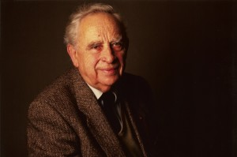Jean Vercoutter
Jean Vercoutter fait ses études à la Sorbonne dont il devient Licencié ès-Lettres en 1937 et diplômé à la IVe section de l’École pratique des hautes études en 1939. Il a pour maîtres Alexandre Moret, Raymond Weill et Gustave Lefebvre. En 1937, une mission en Tunisie lui permet d’étudier les objets égyptiens et égyptisants du mobilier funéraire carthaginois¹. Devenu pensionnaire de l’Institut français d’archéologie orientale en 1939, il ne peut rejoindre son poste qu’en 1945, en raison de la guerre. En 1941, il est nommé Chargé de mission au Musée du Louvre.
Avec la fin de la guerre, Jean Vercoutter peut enfin se rendre en Égypte et y réaliser ses premières fouilles (sur les sites de Karnak, de Dara et de Tôd).

« La Nubie antique devint sa terre »²
En 1953, après sa thèse de doctorat³, alors que les fouilles sont interdites en Égypte⁴, Jean Vercoutter décide d’ouvrir un chantier au Soudan. C’est inédit : aucun Français ne s’y était intéressé depuis Frédéric Caillaud au XIXe siècle. Il fouille à Kor, en Basse Nubie, puis travaille en 1954 sur l’île de Saï, fondant la première mission archéologique française au Soudan⁵.
Lorsque le Soudan accède à l’indépendance, la direction des Antiquités et de l’Anthropologie lui est confiée (1955-1960). Cette nomination lui permet de s’atteler à l’organisation du Musée national de Khartoum et va faire de lui « l’un des principaux acteurs d’une vaste opération de sauvetage qui entraîna le développement à long terme de la recherche dans le pays ».⁶

Jean Vercoutter et le sauvetage de l’archéologie soudanaise
En 1955, le nouveau dirigeant égyptien Nasser décide de la construction du Haut barrage d’Assouan. Cette construction ayant pour conséquence de noyer une partie du territoire soudanais, Jean Vercoutter dénombre alors près de 300 sites qui risquent ainsi de disparaître sous les flots. Il lance un appel international pour le sauvetage des vestiges⁷ et parvient ainsi, après une campagne de sensibilisation, à intégrer le Soudan, « terre inconnue des archéologues » au programme de l’Unesco pour le sauvetage des vestiges égyptiens⁸. Il se concentre en priorité sur deux sites de Basse Nubie : Aksha et Mirgissa (l’antique Iken). Ces fouilles « feront l’objet de magnifiques publications »⁹.

Jean Vercoutter à Lille
Il créa à Lille une solide tradition de recherche et nous communiqua ses passions. (Francis Geus)
Ses qualités humaines lui ont valu l’affection, parfois presque filiale, de ses étudiants et de ses collaborateurs qu’il savait écouter et conseiller. (Jean-Pierre Corteggiani)
C’était un maître, au sens de la maïeutique chère à Socrate, un être d’une profonde humanité. (Bernadette Menu)

Jean Vercoutter, le Nordiste
Jean Vercoutter est né à Lambersart, près de Lille, le 20 janvier 1911. Il ne resta toutefois pas longtemps dans le Nord : en 1914, dans l’incapacité de revenir à Lille occupée par les Allemands, sa famille se réfugie à Paris.
« En se fixant à Paris ma famille me permit de devenir Égyptologue. Avant la deuxième guerre mondiale, il était indispensable d’être parisien, lyonnais, à la rigueur strasbourgeois, pour pouvoir penser à l’égyptologie. » (Adieux aux Nils …)¹⁰
Après avoir été Chargé, puis Maître de recherches au Cnrs (1949-1955), Jean Vercoutter devient Maître de Conférences, puis Professeur à Lille de 1960 à 1976.
À Lille, Jean Vercoutter enseigne la langue égyptienne, l’histoire ainsi que l’archéologie. Comme le résume Francis Geus dans l’hommage qu’il rendit à son Maître : « Ce que Jean Vercoutter amena alors avec lui, c’est une solide tradition de fouilleur »¹¹. Il y développe en particulier un enseignement de l’histoire et de l’archéologie de la Nubie et emmène avec lui les étudiants nordistes sur le terrain.
Avec Jean Vercoutter, l’université de Lille arrive « sur le terrain du Soudan derrière un Français qui se bat au premier plan pour la sauvegarde de son patrimoine » souligne Coralie Gradel¹².
Les traces laissées à Lille par Jean Vercoutter y sont encore perceptibles aujourd’hui. C’est à lui qu’il revient en effet d’avoir développé l’Institut d’égyptologie créé par Pierre Jouguet en 1902 et d’y avoir créé une revue, les Cahiers de Recherches de l’Institut de Papyrologie et d’Égyptologie de Lille (CRIPEL), en 1973. Jean Vercoutter n’eut également de cesse de vouloir créer un Musée universitaire, dont les collections ont finalement été déposées en 2006 au Musée des Beaux-Arts de Lille¹³.

Jean Vercoutter, directeur de l’Ifao
Le 3 juin 1976, Serge Sauneron, directeur de l’Institut français d’archéologie orientale, décède accidentellement. « Papa Vercoutter », comme l’appelaient avec affection les étudiants lillois, est alors nommé pour le remplacer. À l’approche de la retraite, cette nomination le détourne de Lille (où Adolphe Gutbub lui succède) et de la Nubie. Jean Vercoutter s’installe au Caire de 1977 à 1981. Durant ce séjour égyptien, il dirige les fouilles archéologiques sur le site de Balat.
« Pendant son mandat, l’Ifao, qu’il dirige avec une calme autorité, fêtera solennellement son centenaire, marqué par diverses manifestations, dont une exposition au Musée du Caire, et par la publication du Livre du Centenaire ».¹⁴

Publications de Jean Vercoutter
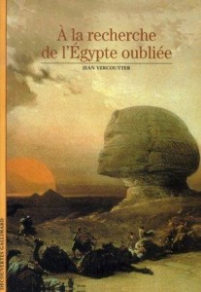Découvertes Gallimard
La liste est évidemment très longue des publications de Jean Vercoutter. Anne Minault-Gout en a établi la bibliographie pour le Bulletin de l’Institut français d’archéologie orientale¹⁵. Nous avons déjà signalé sa thèse et ses publications de fouilles. Retenons ici, pour le grand public et les étudiants, son livre paru en 1947 et longtemps réédité dans la collection « Que sais-je ? » consacré à l’Égypte ancienne, ainsi que le premier volume de la collection « Découvertes Gallimard » intitulé À la recherche de l’Égypte oubliée (1986). Surtout, il publia le premier volume de la série L’Égypte et la vallée du Nil de la collection « Nouvelle Clio » aux Presses universitaires de France (1992). « Ce travail, véritable défi bibliographique et scientifique qui le mobilisa pendant plusieurs années, le stimula et lui donna une nouvelle jeunesse » écrit Francis Geus¹⁶.
Décédé le 16 juillet 2000 à Paris, Jean Vercoutter était membre de l’Académie des inscriptions et belles-lettres depuis 1984. Il était également Officier de la Légion d’honneur et Commandeur de l’ordre des Palmes académiques. Il assura en particulier la présidence de la Société française d’égyptologie (1982-1997) et de la Société internationales des études nubiennes¹⁷.

Les « Archives Vercoutter »
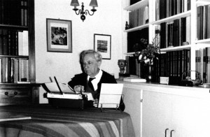Jean Vercoutter dans son bureau à Paris, rue de Trévise
Ce sont chacun de ces aspects de la carrière de Jean Vercoutter que nous retrouvons dans les archives données à l’université : correspondance scientifique, comptes, dossiers relatifs aux fouilles, aux publications, aux soutenances de thèses, à la gestion administrative du Centre de recherche, au sauvetage des antiquités soudanaises, etc.
Si, dans l’appartement situé rue Trévise à Paris, les archives étaient encore rangées dans des pochettes, classées dans des boites archives et des fichiers, il reste au Service commun de la documentation de Lille 3 un important travail à réaliser pour trier, inventorier, traiter et valoriser cet ensemble de documents, diapositives, films, empreintes, mémoires,… qui forme le laboratoire d’une vie de chercheur.
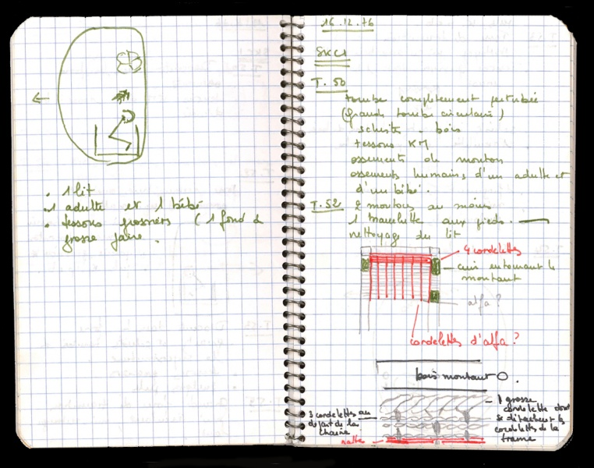Extrait d’un Journal (16.12.1976) – Archives Vercoutter – SCD Lille3

Crédit photographique
Nous remercions Jean-Michel Vercoutter pour l’aimable autorisation de publier les deux photographies représentant son père issues des archives familiales.

Notes du texte
- L’étude paraît en 1945 chez Geuthner [voir notice Sudoc]. [↩]
- Philippe Contamine, « Allocution à l’occasion du décès de M. Jean Vercoutter, membre de l’Académie ». In : Comptes-rendus des séances de l’Académie des Inscriptions et Belles-Lettres, 144e année, N. 3, 2000. pp. 1015-1016. [↩]
- L’Égypte et le Monde égéen préhellénique : étude critique des sources égyptiennes, thèse de doctorat soutenue en 1953 et publiée en 1956 par l’Ifao [voir notice Sudoc]. [↩]
- Lire à ce sujet : Ève Gran-Aymerich, « L’archéologie française à l’étranger », La revue pour l’histoire du CNRS [En ligne], 5 | 2001, mis en ligne le 20 juin 2007, consulté le 17 septembre 2012. URL : http://histoire-cnrs.revues.org/3402 [↩]
- Il fouille Kor en 1953-1954, l’île de Saï lors de deux séries de campagnes (1954-1957 et 1969-1981), Naga en 1957, Dibeira et Semneh en 1957-1959, Aksha en 1960-1962, Mirgissa en 1963-1967. [↩]
- Francis Geus, Il y a cinquante ans face à l’immersion de la Nubie : Jean Vercoutter, pionnier de l’archéologie française au Soudan, Centre culturel français de Khartoum-Section française de la Direction des antiquités du Soudan, 2044. [↩]
- Jean Vercoutter, W. Y. Adams, nd., Why Excavate in Sudanese Nubia ? An appeal of the Sudan Antiquities Service. [↩]
- Jean Vercoutter, « La Nubie soudanaise, « terre inconnue » des archéologues », Le Courrier de l’UNESCO : une fenêtre ouverte sur le monde XIII.2, 1960 : voir en ligne : http://unesdoc.unesco.org. [↩]
- Jean-Pierre Corteggiani, « [Nécrologie] Jean Vercoutter [20 janvier 1911-16 juillet 2000] », BIFAO 100 (2000), p. X. [↩]
- Je remercie Jean-Michel Vercoutter de nous avoir donné copie du tapuscrit des premières pages des Mémoires inachevées écrites par son père : Adieux aux Nils : souvenirs de 40 années de Vie d’un archéologue en Égypte et au Soudan. [↩]
- Francis Geus, « Jean Vercoutter (1911-2000) », CRIPEL XXII, pp. 17-19. [↩]
- Coralie Gradel, « L’Université de Lille III au Soudan : un demi siècle de fouilles, de coopération et de formation », Égypte/Monde arabe, Troisième série, Pratiques du Patrimoine en Égypte et au Soudan, [En ligne], mis en ligne le 31 décembre 2010. URL : http://ema.revues.org/index2911.html. Consulté le 17 septembre 2012. [↩]
- On peut découvrir un choix d’objets de la collection de l’IPEL sur le site Global Egyptian Museum. [↩]
- Jean-Pierre Corteggiani, « [Nécrologie] Jean Vercoutter [20 janvier 1911-16 juillet 2000] », BIFAO 100 (2000), p. X. Le texte était précédemment paru dans le journal Le Monde à la mort de Jean Vercoutter, le 16 juillet 2000. [↩]
- Voir BIFAO 100 (2000), p. XI-XVIII [↩]
- Francis Geus, « Jean Vercoutter (1911-2000) », CRIPEL XXII, pp. 17-19. [↩]
- Il était également Membre du Deutsches Archaeologisches Institut et Membre de l’Institut d’Égypte depuis 1979. [↩]

Lire aussi sur Insula :
- Premier inventaire des Archives Vercoutter
- En passant par Lille 3 : les chemins d’Horus de Dominique Valbelle
- Louis Carton, médecin militaire et archéologue en Tunisie
Citer ce billet
Christophe Hugot, « Les archives de l’égyptologue Jean Vercoutter données à Lille 3 », Insula [En ligne], ISSN 2427-8297, mis en ligne le 21 septembre 2012. URL : <https://insula.univ-lille3.fr/2012/09/archives-jean-vercoutter/>. Consulté le 4 October 2021.

